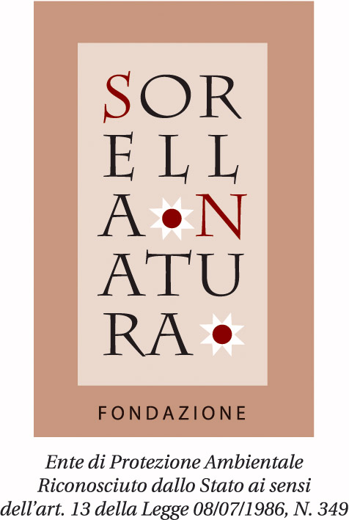
D. Min. Amb. 20.01.06 - G.U. 19.04.06
Protocollo d’Intesa con M.I.U.R. del 01.06.2007

Assisi, 26.06.2013

Ill.mi
Direttori Generali
UFFICI SCOLASTICI REGIONALI
del M.I.U.R.

Loro Sedi

Ho il piacere di comunicare che il Santo Padre, Papa Francesco, ha concesso alla Fondazione SORELLA NATURA - FSN - la partecipazione all’Udienza del prossimo 27.11.2013, in occasione della Giornata per la Custodia del Creato, che la FSN celebra il 29 Novembre, giorno anniversario della proclamazione di S. Francesco d’Assisi Patrono dei Cultori dell’Ecologia.
Potranno partecipare 7000 scolari e studenti.
Prego cortesemente voler dare notizia di quanto sopra alle dipendenti Istituzioni Scolastiche, affinché, nella Loro autonomia, possano decidere di organizzare gita scolastica a Roma in quella data per partecipare all’evento.
La partecipazione all’Udienza Papale non comporta oneri.
Viaggio e soggiorno a carico dei partecipanti
La pre-iscrizione dovrà pervenire, con il numero di accompagnatori e studenti di cui si richiede la partecipazione, entro il 20 luglio p.v. a: segreteria@sorellanatura.org
La precedenza nella partecipazione sarà data dalla data di invio della pre-iscrizione.
Grato per la collaborazione porgo i più cordiali saluti.
.
Dr. Prof. Roberto Leoni presidente
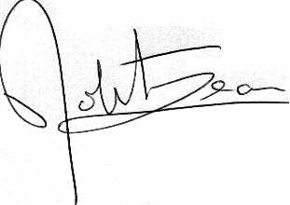

Fondazione SORELLA NATURA
06081 ASSISI - v. Arco dei Priori 2/a - e+390758039326
segreteria@sorellanatura.org – fondazionesorellanatura@pec.it
www.sorellanatura.org – C.F. 94097080546

